Геометрия, 7 класс
Тема: Признаки параллельности прямых.
Тип урока: «открытие» нового знания.
Цель:
Сформировать способность к доказательству параллельности прямых с помощью признака параллельности прямых, использующего накрест лежащие углы.
Задачи:
Обучающая: доказать признак параллельности двух прямых, использующий накрест лежащие углы;
Развивающая: повторить и закрепить понятие параллельных прямых, накрест лежащих, односторонних и соответственных углов, доведя до уровня автоматизированного навыка;
Воспитательная: формировать умение ставить учебную цель, умения самооценки учащимися результатов своей учебной деятельности
Пояснения к презентации
№ слайда | Эскиз слайда | Комментарии к слайду | Деятельность учителя | Деятельность учеников
1.
 | 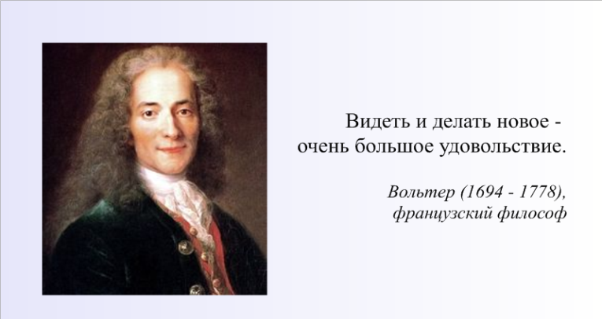 | Используется на этапе мотивации (самоопределения) к деятельности | Задает вопросы:  - Как вы понимаете высказывание Вольтера?  - Как вы думаете, какой тип урока у нас сегодня? | Ученики высказывают свое мнение
2. | 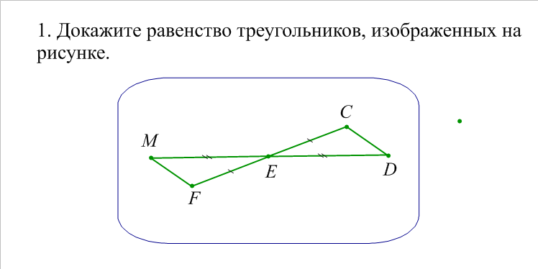 | Этап актуализации знаний |  | Ученик выходит к доске и доказывает, указывая соответственно равные элементы на чертеже.
3. | 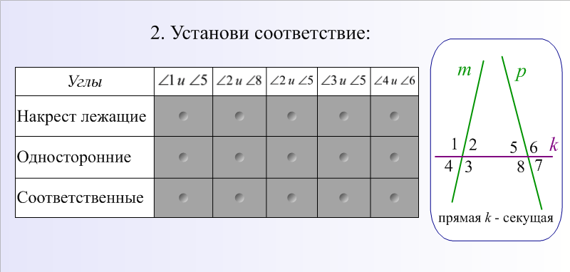 | Задание распечатано на карточке и выдано каждому ученику. | Комментирует задание | Ученики выполняют задание на карточках, после этого одним из учащихся на доске открываются ячейки таблицы. Ответ обосновывается с использованием эталонов.
4. |  |  | Комментирует задание | Ученики обосновывают свой ответ, используя эталон.
5. | Пробное задание: | Задание распечатано на карточке и выдано каждому ученику. | Сообщает, что на выполнение пробного задания дается 1 минута. | Ученики выполняют задание на карточках
6. | 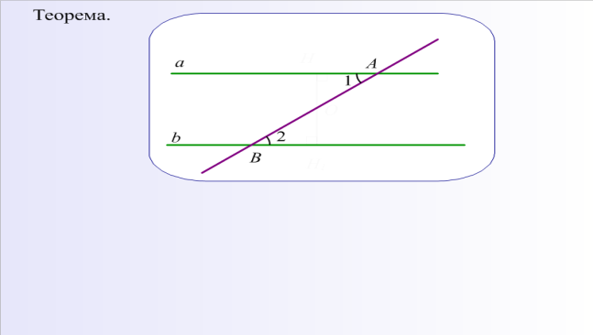 | Этап реализации построенного проекта и решения исходной задачи.  Настроена анимация «появление» на дополнительные построения | Записывает с помощью учащихся условие теоремы на доске, показывает как необходимо выполнить дополнительные построения. | Записывают условие теоремы, выполняют чертеж, записывают доказательство в тетрадь.
 |  |  | Возвращается к пробному действию. | Ученики решают задачу 4, используя новый эталон
7. | 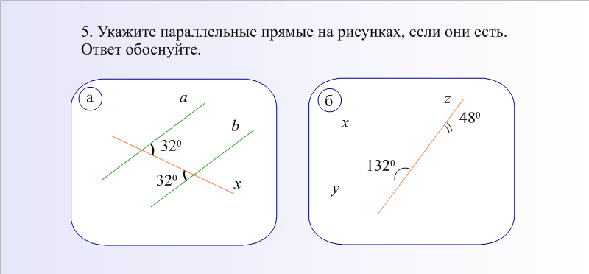 | Первичное закрепление с комментированием во внешней речи |  | Ученики доказывают параллельность прямых с использованием нового знания
8. | Слайд 1 | Рефлексия учебной деятельности на уроке | Возвращается к эпиграфу урока:  Какие новые знания вы сегодня открыли на уроке? Чему научились? | Отвечают на вопросы учителя.  Заполняют карту рефлексии.

Источники информации
- Геометрия. 7-9 классы: учеб. для общеобразват. учреждений/[Л.С. Атанасян, В.Ф. Бутузов, С.Б Кадомцев и др.]. - 20-е изд. - М.: Просвещение, 2010.
- Гаврилова Н.Ф. Поурочные разработки по геометрии. 7 класс. М.:"Вако", 2004.
- Кубышева М.А. Реализация деятельностного метода обучения на уроках разных типов в образовательном концентре 7-9 классов основной школы. Образовательная система "Школа 2000..."//Под ред Л.Г. Петерсон-М.:Институт СДП, 2012.
- Кукарцева Г.И. Сборник задач по геометрии в рисунках и тестах. 7-9 классы./Учебное пособие.-М.:Аквариум, 1999.
- Петерсон Л.Г., Кубышева М.А. Типология уроков деятельностной направленности. – М.:АПКиППРО, УМЦ «Школа 2000…», 2008.
- Петерсон Л.Г., Грушевская Л.А., Мазурина С.Е. Эталоны – помщники учителей и учеников: Методические рекомендации к учебному пособию «Построй свою математику» для 1-6 классов. «Школа 2000…».– М.: УМЦ «Школа 2000…», 2007.
- Фото Вольтера http://commons.wikimedia.org/wiki/File:Atelier_de_Nicolas_de_Largilli%C3%A8re,_portrait_de_Voltaire,_d%C3%A9tail_(mus%C3%A9e_Carnavalet)_-002.jpg?uselang=ru

Эталон – это согласованная в классе знаковая фиксация понятия или обобщенного способа действия в виде определения, правила, алгоритма, формулы, опорного сигнала. [6]

